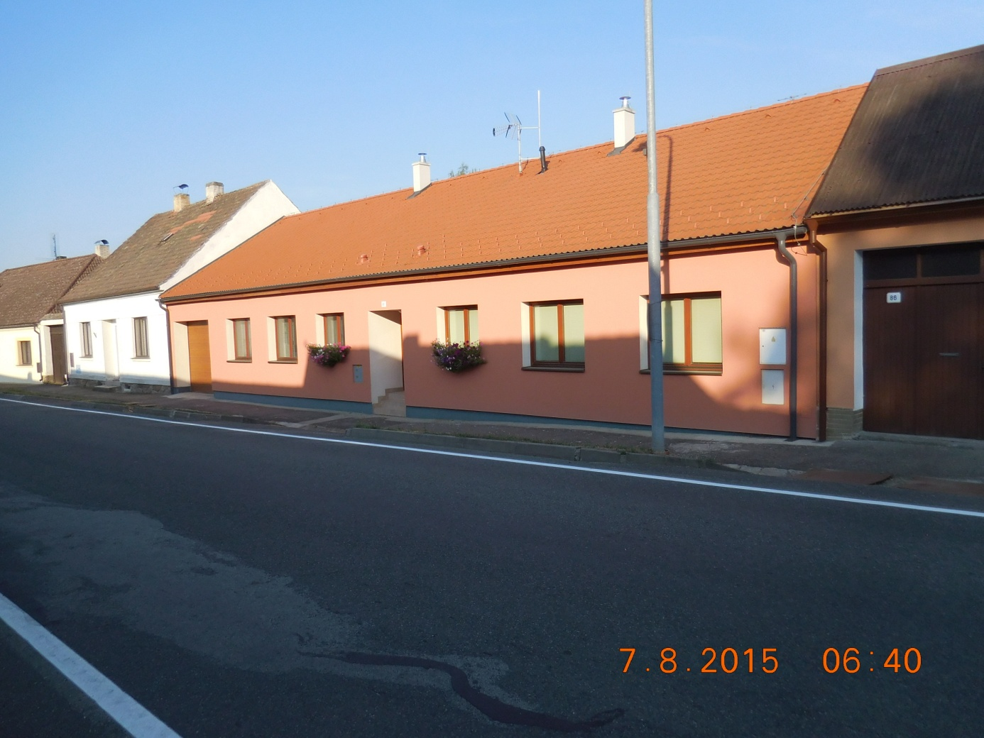

akce: Oprava chodníků ulice Týnská – Bernartice

investor: MĚSTYS Bernartice, Náměstí Svobody č.p. 33 398 43 Bernartice

místo stavby: ulice Týnská, Bernartice

č. zakázky: N15/SAL/110

stupeň: PD pro výběr zhotovitele

A1. POPIS STAVBY

Předmětem zprávy je návrh technického řešení opravy chodníkového tělesa umístěného na pozemcích podél komunikace I třídy - ulice Týnská. Jedná se rekonstrukci chodníků a vjezdů k nemovitostem. Chodníky jsou ve špatném stavu a ztěžují přístup k nemovitostem a pozemkům. Všechny sjezdy k nemovitostem jsou stávající. Rekonstrukce bude zahrnovat levou stranu chodníku podél komunikace – směrem do městyse a to od č.p. 83 až po stávající zámkovou dlažbu před čp 89.

Chodníky jsou umístěny vždy mezi krajem silnice a mezi stávající zástavbou jako jsou budovy, garáže, ploty a přilehlé parcely. Pozemky je rovinné. Vlivem stavby nedojde ke kácení stávající zeleně. Stávající chodník je tvořen zeleným pásem, z části asfaltovým povrchem a z části zpevněným povrchem ze štěrkodrti. Tyto původní plochy budou v rámci plánové opravy odstraněny. Šíře chodníkového tělesa je podle místních podmínek proměnná. Chodník přímo navazuje na komunikaci I. třídy v tomto napojení je chodník oddělen od komunikace pomocí silničních obrubníků, které jsou místy v havarijním stavu. V místě některých vjezdů na pozemky je obruba nahrazena samostatným betonovým nájezdem.
Chodníkové těleso je v místě k nemovitostem v přímém kontaktu s obvodovými stěnami rodinných domů. Dešťové svody z nemovitostí jsou přímo zaústěny pomocí lapačů dešťových splavenin do kanalizace, která se nachází v tělese komunikace. U některých nemovitostí jsou dešťové vody odváděny na komunikaci pomocí původních sběrných žlabů, umístěných v asfaltové vrstvě.
V části chodníku dojde k doplnění odvodňovacího žlábku, který bude umístěn na podélné straně chodníku navazující k silnici I. třídy.

Všechny podzemní sítě se musí před započetím prací nechat vytyčit správci jednotlivých sítí!
Před započetím stavby musí být u všech dotčených správců požádáno o souhlas s činností v ochranných pásmech a musí být dodrženy podmínky provádění stavební činnosti v ochranných pásmech dle vyjádření správců sítí.

A2. ZHODNOCENÍ STÁVAJÍCÍHO TECHNICKÉHO STAVU STAVBY

Vrchní komunikace chodníkového tělesa je tvořena různorodým povrchem, který v průběhu let minulých dostál úpravy podle potřeb jednotlivých nemovitostí. Dešťové odvodňovací žlaby jsou místy propadlé a poškozené.

A3. OKRAJOVÉ PODMÍNKY

Délka chodníku na levé straně komunikace 288 m
Plocha chodníku: 802,30 m2
Oprava: 100%

A4. TECHNICKÉ ŘEŠENÍ OPRAVY
Před zahájením stavebních prací bude provedeno vyznačení všech inženýrských sítí, které se nacházejí pod povrchem chodníkového tělesa. Bude odstraněna veškerá stávající nášlapná vrstva.
Bude proveden odkop stávající rostlé vrstvy zeminy pro vytvoření „základové“ spáry pro pokládku konstrukčních vrstev skladby zámkové dlažby. Vzhledem k použití betonové dlažby tl. 60 mm v místě chodníků a betonové dlažby tl. 80 mm v místě vjezdů k nemovitostem, je nutné dokonalé zhutnění podloží před pokládkou podkladních a konstrukčních vrstev. Budou se respektovat výškové uspořádání všech vchodů a sjezdů k jednotlivým pozemkům

V místech kde se chodník dotýká stávajících staveb, jako jsou domy a plotové obezdívky musí být mezi chodníkem a stavbami umístěna svislá nopová izolace. Nopová izolace bude upevněna dle návodu výrobce a to plastovými kotvícími hmoždinkami. Horní okraj bude zakončen pomocí Z lišty z pozinkovaného, titanového nebo měděného plechu. Tato lišta bude upevněna pomocí nerezových hřebíků, šroubů či hmoždinek

Před provedením kladecích vrstev musí být provedena montáž odvodňovacích polymerbetonových žlabů s mřížkou. Montáž bude provedena tak, aby vrchní krycí mřížka byla ve stejné úrovni jako betonová dlažba. Kladecí vrstvy budou provedeny podle technologických předpisů výrobce zámkové dlažby. Pro potřeby tvorby položkového rozpočtu stavebních prací, předpokládá projektant provedení podle výrobce BEST a.s. Vzorová skladba je součástí této zprávy.

Konstrukce

Chodník
Kryt chodníku pro pěší bude proveden z betonové vibrolisované (zámkové) dlažby tl. 60 mm uložené do kladecí vrstvy tl. 30 mm ze štěrkodrti (ŠD) fr. 4 / 8 mm. Dlažba bude dvakrát zhutněna vibrační deskou opatřenou speciálním plastovým krytem. Po každém hutnění budou spáry zasypány křemičitým pískem fr. 0-1 mm. Podkladní vrstva je navržena ze ŠD fr. 0/32 mm tl.100 mm. Zemní pláň zhutněná na 30 MPa, bude vyspádována stejně jako niveleta dlážděného krytu chodníku, tzn. k odvodňovacímu prvku.

Vjezdy
Kryt vjezdů bude proveden z betonové vibrolisované (zámkové) dlažby tl. 80 mm uložené do kladecí vrstvy tl. 30 mm ze štěrkodrti (ŠD) fr. 4 / 8 mm. Dlažba bude dvakrát zhutněna vibrační deskou opatřenou speciálním plastovým krytem. Po každém hutnění budou spáry zasypány křemičitým pískem fr. 0-1 mm. Podkladní vrstva je navržena ze štěrkopísku fr. 0-8 mm tl. 100 mm a ze ŠD fr. 0/63 mm tl.250 mm. Zemní pláň zhutněná na 30 MPa bude vyspádována k odvodňovacímu prvku.

A.5. Vztahy pozemní komunikace k ostatním objektům stavby

Stavba není lokalizována v území ochranných pásmech a hranicích chráněných území dotčených výstavbou se zřetelem na stavby, které jsou kulturními památkami nebo nejsou kulturními památkami, ale jsou v památkových rezervacích nebo památkových zónách a s uvedením způsobu jejich ochrany.

A.6. Návrh dopravních značek, dopravních zařízení, světelných signálů, zařízení pro provozní informace a dopravní techniku
Dopravní režim bude navazovat na již vzniklý systém dopravního značení. Před zahájením stavebních prací bude provedeno dočasné dopravní značení na příjezdových místních komunikacích, které bude odsouhlaseno Policií ČR-DI.

A.7. Zvláštní podmínky a požadavky na postup výstavby, případně údržbu Na následnou údržbu nejsou kladeny zvláštní požadavky.
V tomto případě se jedná o rekonstrukci a proto není nutno provést vyjmutí pozemků dotčených stavbou ze ZPF.
Stavba bude mít negativní dopad na kvalitu životního prostředí hlavně při její realizaci. Vlivem používání těžké stavební techniky dojde ke zvýšené hlučnosti a prašnosti blízkého okolí. Na zhotovitele stavby musí být ze strany objednatele (STD) kladen požadavek, aby tyto negativní dopady na životní prostředí po dobu realizace co nejvíce eliminoval !
Při provádění veškerých stavebních prací musí být zabráněno úniku škodlivých látek ze stavební techniky. Při realizaci stavby musí být respektovány obecné podmínky ochrany rostlin, živočichů a dřevin v souladu s §§§ 4, 5 a 7 zákona č. 114/1992 Sb., o ochraně přírody a krajiny.
Nakládání s odpady vznikajícími na místě stavby se bude řídit příslušnými ustanoveními zákona č. 185/2001 Sb. o odpadech a ustanoveními vyhlášek MŽP č. 381/2001 Sb. a 383/2001 Sb. Pro skladování veškerých druhů nebezpečných odpadů, jejichž vznik se předpokládá na místě stavby bude v rámci stavebního dvora zřízen zastřešený prostor, ve kterém budou umístěny shromažďovací prostředky pro ukládání jednotlivých druhů nebezpečných odpadů. Shromažďovací prostředky budou označeny identifikačním listem nebezpečného odpadu, symbolem nebezpečné vlastnosti odpadu a budou svým provedením odpovídat technickým požadavkům uvedeným ve vyhlášce č. 381/2001 Sb. o podrobnostech nakládání s odpady a budou zabezpečeny proti zcizení odpadu a neoprávněné manipulace s ním.
Při provádění stavby je nutno dodržovat veškeré platné předpisy a nařízení týkající se bezpečnosti práce a technických zařízení, zejména směrnice Rady 92/57/EHS ze dne 24. června 1992 o minimálních požadavcích na bezpečnost a ochranu zdraví na dočasných nebo přechodných staveništích (osmá samostatná směrnice ve smyslu čl. 16 odst. 1 směrnice 89/3191/EHS) ve smyslu nařízení vlády 591/2006 Sb. Požadavky na bezpečnost a ochranu zdraví při práci na staveništích.

A.8. VZOROVÁ SKLADBA KOMUNIKACE.

